Groupe N° XXX
Adresse
Code postal VILLE
Secrétaire : Prénom Nom
Tél. 0X XX XX XX XX
adressemail@opérateur.fr

Monsieur le député, Madame la députée, Monsieur le sénateur, Madame la sénatrice,

Par le présent courrier, nous souhaiterions porter à votre attention nos préoccupations concernant le respect du droit à la liberté de réunion pacifique en France et solliciter un rendez-vous pour échanger sur ce sujet.

Le 29 septembre 2020, Amnesty International a publié le rapport « Arrêtés pour avoir manifesté : la loi comme arme de répression des manifestants pacifiques en France ». Sur la base d’une recherche menée entre juin 2019 et août 2020, ce rapport montre que des dispositions du droit français trop vagues ou contraires au droit international ont permis l’arrestation, la détention et parfois la condamnation de milliers de manifestants pacifiques. Entre le 17 novembre 2018 et le 12 juillet 2019, dans le seul cadre des manifestations du mouvement dit des « gilets jaunes », 11 203 manifestants ont été placés en garde à vue. Plus de la moitié d’entre eux n’a finalement fait l’objet d’aucune poursuite, un pourcentage qui interroge sur le bien-fondé de leur arrestation.

Le 8 février 2021, notre enquête « Climat d’insécurité totale : Arrestations arbitraires de manifestants pacifiques le 12 décembre 2020 à Paris » indique que ces pratiques se poursuivent en documentant comment plusieurs dizaines de personnes ont fait l’objet d’arrestations et de détentions arbitraires alors qu’elles participaient à une marche contre les lois « Sécurité Globale » et « Séparatisme ». Sur les 142 personnes interpellées à Paris, près de 80% n’ont finalement fait l’objet d’aucune poursuite. 124 ont pourtant été retenues en garde-à-vue, y compris des mineurs. Des informations recueillies sur 35 cas permettent d’affirmer que ces privations de liberté ont eu lieu en l’absence d’éléments
permettant raisonnablement de penser qu’ils avaient pu commettre une infraction.

Ces pratiques constituent une violation du droit à la liberté et à la sûreté, mais aussi une entrave au droit à la liberté de réunion pacifique en France. En effet, elles contribuent à dissuader certains manifestants d’exercer ce droit, pourtant protégé par la Convention européenne des droits de l’Homme (article 11) ou le Pacte international relatif aux droits civils et politiques (article 21). La Commissaire aux droits de l’homme du Conseil de l’Europe et des experts des Nations-Unies se sont inquiétés de cette situation dès février 2019.

Nos rapports présentent une série de recommandations précises, dont des modifications législatives, afin que la France se mette en conformité avec ses engagements en matière de droit international relatif aux droits humains. Depuis un an, nous appelons le gouvernement à mettre en œuvre ces recommandations pour mettre fin à la criminalisation des manifestants qui n'ont commis aucun acte de violence. Nous demandons notamment :
- La modification ou l’abrogation des lois trop larges ou contraires au droit international qui sont utilisées pour justifier les interpellations de manifestants et manifestantes pacifiques, afin de doter la France d’un cadre juridique protecteur du droit de manifester ;
- Des instructions claires aux Préfets et aux forces de l’ordre sur la nécessité de protéger et de faciliter le droit de manifester, et sur les conditions strictes des éventuelles procédures d’interpellation ou d’autres mesures risquant d’entraver ce droit fondamental (fouilles, contrôles, mesures d’interdiction, restriction de circulation…)

Plus de 107 000 personnes ont signé une pétition adressée au Président de la République pour soutenir ces demandes. Mais à ce jour, ces réformes n’ont pas été engagées, alors même que pendant la campagne électorale de 2017, Emmanuel Macron s’était engagé auprès d’Amnesty international à protéger le droit à la liberté de réunion pacifique. Le droit de manifester est une composante essentielle du droit à la liberté d’expression et le manque d’exemplarité de la France en la matière est très préoccupant.

En votre qualité de [député][sénateur] nous vous demandons donc :
- D’interpeller le gouvernement français sur ce sujet et de l’interroger sur son bilan dans ce domaine et sur les mesures éventuellement envisagées pour protéger ce droit fondamental ;
- De porter ou soutenir des propositions législatives qui pourraient permettre d’amender ou abroger les lois françaises utilisées pour entraver le droit de manifester ;
- De porter nos alertes et recommandations sur le droit de manifester en France dans le cadre de la campagne électorale à venir.

Nous vous remercions de l’attention que vous porterez à nos demandes et espérons que vous engagerez des démarches pour les soutenir.
Nous restons à votre disposition pour fixer un rendez-vous afin de nous entretenir à ce sujet et évoquer de façon plus précise les recommandations de notre organisation et les possibilités d’intervention de votre part.
Veuillez agréer, [XXXX], mes salutations distinguées,

Pour le Groupe XX
XXXXX
Lieu, X mois année,

Tapez l’adresse du destinataire ici
(Ne pas bouger cette zone de texte)

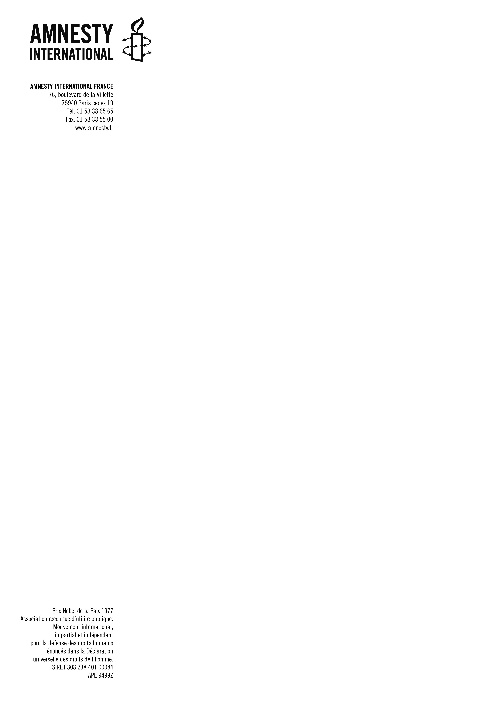

AMNESTY INTERNATIONAL FRANCE
Groupe N° XXX
Adresse
Code postal VILLE
Secrétaire : Prénom Nom
Tél. 0X XX XX XX XX
adressemail@opérateur.fr

